**NOWOŚĆ OD CERAVE – TA PIANKA MYJĄCA PRZYWRÓCI RÓWNOWAGĘ SKÓRZE MIESZANEJ**

**Nowość w rodzinie produktów do mycia twarzy od marki CeraVe – Pianka Myjąca Przywracająca Równowagę – to pierwszy cleanser, który jednocześnie nawilża i redukuje sebum, aby wspierać równowagę bariery ochronnej skóry.**

Zawiera rewolucyjną Technologię Myjącą Glycolysine, która redukuje sebum tam, gdzie skóra się przetłuszcza i nawilża tam, gdzie jest ona sucha. Skutecznie oczyszcza zanieczyszczenia, sprawdza się jako pianka do demakijażu oraz usuwa pozostałości kremów SPF. Jego formuła jest delikatna i odpowiednia nawet dla wrażliwej skóry - nie wysusza oraz pieni się bez pocierania.

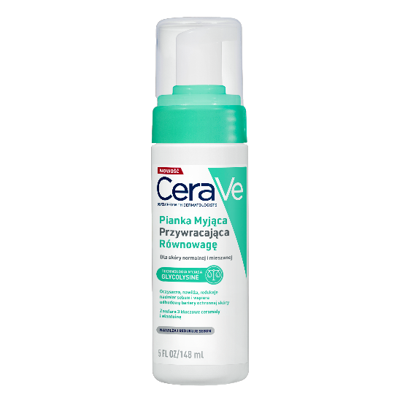

**Korzyści nowej Pianki Myjącej Przywracającej Równowagę:**

* 24h nawilżenia*
* 8h redukcji nadmiaru sebum*
* Zawiera 3 kluczowe ceramidy i alantoinę
* Delikatna dla skóry
* Nie wysusza
* Hipoalergiczna
* Niekomedogenna
* Bez substancji zapachowych
* Zrównoważone pH
* Odpowiednia dla skóry normalnej i mieszanej

**Produkty do mycia dla każdego typu skóry** – poznaj pozostałe cleansery z rodziny dermokosmetyków CeraVe: [LINK](https://www.cerave.pl/produkty/kosmetyki-do-oczyszczania-twarzy)

*Test aparaturowy